OMPI |  | F  A/35/11  ORIGINAL : anglais  DATE : 22 septembre 2000
ORGANISATION MONDIALE DE LA PROPRIÉTÉ INTELLECTUELLE
GENÈVE

assemblées des états membres de l’ompi
Trente-cinquième série de réunions
Genève, 25 septembre – 3 octobre 2000
PLAN ET BUDGET RÉVISÉS POUR LA RÉNOVATION, LA MODERNISATION ET L’AGRANDISSEMENT DE L’ANCIEN BÂTIMENT DE L’ORGANISATION MÉTÉOROLOGIQUE MONDIALE (OMM)
Mémorandum du Directeur général
1. À sa deuxième session, tenue du 20 au 22 septembre 2000, le Comité du programme et budget a examiné la proposition de plan et budget révisés pour la rénovation, la modernisation et l’agrandissement de l’ancien bâtiment de l’Organisation météorologique mondiale (OMM) (document WO/PBC/2/4), qui est jointe au présent document. Les avis des États membres sur cette proposition figurent dans le rapport relatif à cette session (document WO/PBC/2/6∗).

2. Le président du comité a remercié le Secrétariat et les délégations pour leurs observations. Il a indiqué que, compte tenu de l’appui exprimé en faveur du projet de plan et budget révisés pour la rénovation de l’ancien bâtiment de l’OMM ainsi que des observations formulées et des préoccupations exprimées, les États membres représentés au comité recommandent que

3. l’Assemblée générale de l’OMPI prenne les décisions proposées au paragraphe 29 du document WO/PBC/2/4.

[L’appendice suit]

I. INTRODUCTION

1 Le présent document contient une proposition de plan et budget révisés pour les travaux en rapport avec l’ancien bâtiment de l’OMM. Le budget révisé qui est proposé se monte à 59 millions de francs suisses, ce qui représente une augmentation de 28 600 000 francs suisses par rapport au budget initial de 30 400 000 francs suisses approuvé par l’Assemblée générale en mars 1998. Le budget révisé qui est proposé comprend un montant de 16 millions de francs suisses pour des activités qui ont été achevées ou sont en cours et 43 millions de francs suisses pour les travaux qui restent à effectuer. Le montant supplémentaire de 28 600 000 francs suisses est nécessaire pour couvrir les dépenses engendrées par l’augmentation des coûts de la construction à Genève (5 300 000 francs suisses), les changements intervenus dans la réglementation de la construction (3 millions de francs suisses) et des modifications imprévues du cahier des charges, telles que l’adaptation du bâtiment aux opérations du PCT (3 900 000 francs suisses), l’agrandissement de la surface de travail (800 000 francs suisses) et divers autres changements (3 400 000 francs suisses). Enfin, il appert aujourd’hui que le budget initial, établi sur la base d’estimations préliminaires effectuées fin 1997/début 1998, sous-estimait les coûts à hauteur de 12 200 000 francs suisses. Compte tenu des études complémentaires effectuées au cours du second semestre de 1999 et de l’évaluation des soumissions reçues en juillet 2000 en réponse à l’appel d’offres lancé en vue de choisir l’entreprise générale chargée des travaux de rénovation, les plan et budget révisés proposés sont aujourd’hui réalistes. Le coût total du projet sera imputé au fonds de réserve spécial pour les locaux supplémentaires et l’extension de l’informatisation. Il convient de rappeler que l’acquisition du bâtiment de l’OMM par l’OMPI a été autorisée par l’Assemblée générale en 1991. Le prix d’achat total s’élevait à 34 290 000 francs suisses.

II. HISTORIQUE ET ÉTAT D’AVANCEMENT DU PROJET À CE JOUR

2 En mars 1998, l’Assemblée générale a approuvé la rénovation, la modernisation et l’agrandissement de l’ancien bâtiment de l’OMM proposés dans les paragraphes 32 à 35 et 52 à 54 du document WO/GA/22/1, pour un coût de 30 400 000 francs suisses (voir le paragraphe 9.c) du document WO/GA/22/2). Après transformation, le bâtiment devait offrir environ 430 places de travail, une cafétéria pour 250 personnes et 180 places de stationnement. Il était question de rénover le bâtiment existant avec ses 300 places de travail, sa cafétéria de 250 places et ses 80 places de stationnement, et de construire des passages souterrains et aériens entre l’ancien bâtiment de l’OMM et les bâtiments G. Bodenhausen I et A. Bogsch. Le coût total de ces travaux était estimé à environ 16 400 000 francs suisses. En outre, le projet approuvé prévoyait l’agrandissement des installations existantes pour un coût d’environ 14 millions de francs suisses, y compris la construction d’une tour supplémentaire offrant 80 places de travail, un étage supplémentaire pour 50 places de travail, ainsi que 100 nouvelles places de stationnement. Les travaux devaient commencer au début de l’année 1999 et être achevés 30 mois plus tard, vers le milieu de l’an 2001, étant entendu que l’OMM libérerait le bâtiment à la fin de 1998. Les travaux devaient se dérouler en deux étapes. Dans un premier temps, la rénovation de la tour existante devait offrir environ 100 places de travail dès le second semestre de 1999. Cette étape devait être suivie des grands travaux de rénovation et de modernisation proprement dits.

3 Or, des retards ont eu lieu au premier stade du projet et le cahier des charges qui avait été approuvé a subi des changements importants. Au lieu de libérer le bâtiment vers la fin de 1998, comme cela avait été prévu, l’OMM ne l’a évacué qu’en juin 1999. En outre, des études supplémentaires ont montré que la rénovation en deux étapes comportait des risques et des coûts additionnels. Par conséquent, le Comité du programme et budget a été informé en avril 1999 (paragraphe 63 du document A/34/5) que les travaux seraient menés à bien dans le cadre d’un projet de rénovation en une seule étape, sans interruption, solution qui offrait le meilleur rapport coût–efficacité.

4 L’annexe A contient une liste détaillée des activités à exécuter dans le cadre des plan et budget révisés pour le projet relatif à l’ancien bâtiment de l’OMM, pour un coût total de 59 millions de francs suisses. Il s’agit à la fois de travaux exécutés ou adjugés à ce jour pour un montant de 16 millions de francs suisses et d’activités planifiées jusqu’à l’achèvement du projet, qui s’élèvent à 43 millions de francs suisses. Les principaux éléments de dépense et les grandes étapes de la réalisation du projet sont détaillés ci-après.

5 Entre juillet 1998 et janvier 1999, Frei & Stefani SA, bureau d’architectes dont le siège est à Genève, et plusieurs bureaux d’étude ont été mandatés pour des études préparatoires aux plans de rénovation et aux demandes de permis de construire. Le coût total de ces études s’est élevé à 1 645 930 francs suisses. Frei & Stefani SA et les bureaux d’étude ont analysé les principales tâches à accomplir et les problèmes à résoudre, examiné les éléments essentiels du projet d’ensemble, établi des avant-projets et procédé aux premières estimations. Il a ensuite fallu élaborer les plans, les détails de la construction et les estimations avant qu’une demande de permis de construire puisse être déposée auprès des autorités genevoises. Ce n’est qu’après l’achèvement de ces études que la demande de permis de construire été déposée. De ce fait, les autorités genevoises n’ont pu délivrer les permis requis pour la rénovation, la modernisation et l’agrandissement de l’ancien bâtiment de l’OMM qu’en septembre 1999, au lieu de novembre1998 comme cela était prévu initialement.

6 En juillet 1999, FG Pool (Favre & Guth, bureau d’architectes dont le siège est à Genève et un groupement de bureaux d’étude) a été engagé pour effectuer des études détaillées relatives à l’exécution des plans, parfaire les plans du projet, les devis et les détails de la construction, établir les documents nécessaires pour l’appel d’offres en vue du choix de l’entreprise générale, évaluer et analyser les soumissions reçues, élaborer les plans définitifs et assurer l’encadrement et la supervision des aspects architecturaux pendant toute la durée des travaux de construction. Le contrat, d’un montant total de 3 478 000 francs suisses, a été attribué dans le cadre d’une procédure d’adjudication à laquelle 15 bureaux d’architectes locaux ont participé.

7 À l’issue de l’analyse des études détaillées effectuées par FG Pool et le Secrétariat, il s’est avéré que le budget initial avait été sous-estimé. Ce constat a également abouti à la décision de modifier l’approche en matière de gestion du projet. Initialement, il avait été prévu de s’appuyer essentiellement sur les capacités disponibles au sein de l’Organisation, avec l’aide d’une société d’architectes conseils. Or, cette approche exige non seulement la mise en place de capacités internes adéquates, elle comporte également un certain nombre de difficultés du fait que le Secrétariat est obligé de coordonner et de contrôler de nombreux sous-traitants extérieurs. Par conséquent, il a été décidé de confier à une entreprise générale externe la responsabilité intégrale de l’exécution du projet. Cette démarche comporte de meilleures garanties que le projet sera achevé dans les délais, sans dépassement de budget et dans le respect des normes techniques et juridiques. En outre, plusieurs modifications ont été apportées au projet de manière à le rendre conforme aux dernières normes en matière de construction adoptées par les autorités genevoises. Enfin, il a été décidé d’utiliser le bâtiment pour les opérations du PCT, ce qui a entraîné un certain nombre de modifications, notamment l’inclusion de systèmes de sécurité absolument indispensables pour les opérations du PCT qui portent sur des informations non publiées. Cette décision était justifiée du fait de la croissance considérable des opérations du PCT et du besoin pressant en locaux supplémentaires offrant toutes les garanties de sécurité requises. Le meilleur moyen de répondre aux impératifs de sécurité consiste à regrouper les opérations du PCT à l’intérieur d’un complexe intégré.

8 Par suite des décisions entraînant des modifications du projet, il a fallu mettre à jour le plan de construction et le budget et obtenir des permis de construire supplémentaires auprès des autorités genevoises. En novembre et décembre 1999, le consortium FG Pool a effectué des études sur les options relatives au projet, pour un coût de 400 000 francs suisses. Le consortium a également été chargé de préparer l’adaptation des plans en vue d’obtenir des autorités genevoises les permis de construire nécessaires; ce travail a été exécuté de mars à avril 2000 pour un coût de 950 000 francs suisses. Les autorités genevoises ont délivré les permis de construire supplémentaires en juillet 2000.

9 Fin 1999, les travaux sur le chantier avaient déjà commencé. Une société établie à Genève, Seydoux-DMB SA, a été engagée de novembre 1999 à mars 2000 pour démonter et débarrasser les anciennes installations techniques du bâtiment libéré. Ce contrat s’est monté à 1 285 000 francs suisses et a été attribué à l’issue d’une procédure d’adjudication à laquelle 11 sociétés ont pris part. La procédure de sélection de l’entreprise générale a été lancée en janvier 2000 par la diffusion, à l’échelon international, d’un appel aux entreprises intéressées; 18 sociétés de huit pays y ont donné suite. En mai 2000, un appel d’offres a été adressé à 12 sociétés de trois pays. L’appel d’offres était fondé sur le plan approuvé, portant sur les principaux éléments de la construction, la rénovation du bâtiment existant et un agrandissement du bâtiment par l’adjonction d’une tour et d’un étage supplémentaires, de places de stationnement en sous-sol ainsi que de passages souterrains et aériens. En outre, l’appel d’offres tenait compte des dernières normes en matière de construction et de plusieurs modifications du projet, telles que l’affectation du bâtiment aux seules opérations du PCT, le sous-sol additionnel, les bureaux supplémentaires, l’atelier d’impression, la salle du courrier et des installations techniques modernes décrites dans la partie III ci-après.

10 Des soumissions pour un total de 64 100 000 francs suisses ont été reçues de neuf sociétés en juillet 2000. Des négociations ont été menées avec quatre sociétés au cours du mois d’août 2000 pour aboutir à la solution offrant le meilleur rapport coût-avantages pour un montant estimé à 51 millions de francs suisses. Beric, Perret et Seydoux-DMB (BPS), consortium de trois sociétés établies à Genève, a été engagé en qualité d’entreprise générale au cours de la seconde moitié d’août 2000.

11 Les clauses du contrat conclu avec BPS garantissent que les travaux commenceront dans les limites du budget de 30 400 000 francs suisses qui a été approuvé tout en autorisant une certaine souplesse au regard de la décision qui sera prise par l’Assemblée générale en ce qui concerne le budget révisé qui est proposé. À cette fin, le contrat conclu avec BPS prévoit que seule la première des deux phases du projet sera exécutée dans un premier temps. La première phase couvre la période allant de septembre 2000 à mars 2001 et porte uniquement sur des travaux qui doivent de toutes façons être exécutés, notamment la préparation des équipements et installations générales du site, la pose des échafaudages, les travaux préparatoires de bétonnage et de maçonnerie et l’adaptation du bâtiment existant pour permettre les travaux de rénovation, de construction et d’agrandissement qui doivent suivre. Le coût total de la première phase s’élève à huit millions de francs suisses. Par conséquent, les activités achevées ou en cours se montent à un total de 16 millions de francs suisses, comme il ressort de l’annexe A.
12 Ce n’est qu’après l’approbation par l’Assemblée générale du projet de plan et budget révisés que le consortium BPS commencera la seconde phase des travaux de rénovation, de construction et d’agrandissement, y compris les travaux portant sur la structure du bâtiment (armature en acier, serrurerie, maçonnerie et toiture), les travaux d’installation (installations électriques, de chauffage, de ventilation, de climatisation et sanitaires), le traitement des surfaces intérieures et extérieures et les travaux de finition. Le coût de la seconde phase est estimé à quelque 43 millions de francs suisses, ce qui porte la valeur totale du contrat à 51 millions de francs suisses pour les deux phases. L’achèvement de la seconde phase est prévu pour septembre 2002 et le complexe rénové devrait être pleinement occupé au début de l’an 2003.

13 Si l’Assemblée générale décidait d’apporter des changements majeurs au projet de plan et budget révisés qui est soumis, notamment en ce qui concerne les principaux élément de la construction, il faudrait peut-être renoncer à lancer la seconde phase. Cette éventualité est prévue dans le contrat signé avec l’entreprise générale, qui ne comporte aucun engagement ferme au-delà de la première phase. La décision de renoncer à la seconde phase pourrait nécessiter l’élaboration d’un nouveau plan et la mise en œuvre d’une nouvelle procédure d’appel d’offres pour la sélection d’une entreprise générale. Le cas échéant, les travaux déjà exécutés dans le cadre de la première phase pourraient être mis à profit.

14 Comme il a déjà été indiqué, le complexe rénové devrait être entièrement occupé au début de l’an 2003. Ainsi qu’il ressort de l’annexe B, cela représente un retard d’environ 15 mois par rapport au plan initial. Une partie du retard est due au fait que l’OMPI n’a pris possession du bâtiment qu’en juin 1999, soit près de six mois plus tard. D’autres retards sont imputables aux modifications apportées au projet, et notamment à la nécessité d’effectuer des études pour adapter le bâtiment aux opérations du PCT. Cette décision a nécessité l’obtention de permis de construire supplémentaires de la part des autorités genevoises.

III. MISE À JOUR DU CAHIER DES CHARGES DU PROJET RELATIF À L’ANCIEN
BÂTIMENT DE L’OMM

15 Le plan du projet approuvé comprend, parmi les principaux éléments de la construction, la rénovation du bâtiment existant, un agrandissement du bâtiment par l’adjonction d’une tour et d’un étage supplémentaires, un parking en sous-sol ainsi que des passages souterrains et aériens. S’il n’y a pas eu de changement à cet égard, plusieurs éléments du cahier des charges ont été ajustés de manière à trouver la meilleure solution possible, tant du point de vue technique que de celui du rapport coût-efficacité.

16 La superficie totale de 18 670 m² resterait inchangée par rapport à la surface initialement approuvée. Les changements apportés au cahier des charges tels qu’indiqués au tableau 1 comprendraient une augmentation du nombre de places de travail, qui passerait de 430 à 450, et des places de la cafétéria, qui seraient de 300 au lieu de 250. En revanche, le nombre de places couvertes de stationnement serait ramené de 160 à 144. Par ailleurs, une zone de travail supplémentaire de 640 m² serait créée pour accueillir les équipements annexes, tels qu’imprimantes et photocopieuses. À noter également un atelier d’impression pour les opérations du PCT ainsi qu’une salle de courrier, qui serait essentiellement utilisée pour les opérations du PCT. Les installations électriques et le câblage seraient conformes aux normes les plus récentes et adaptés aux opérations du PCT. Afin de loger le câblage nécessaire, le bâtiment comporterait un double plancher au lieu de la configuration standard. Le bâtiment garantirait le niveau élevé de sécurité exigé par les opérations du PCT. Toutes les installations techniques, y compris les systèmes de ventilation, de chauffage et de climatisation, répondraient à la réglementation et aux normes les plus récentes ainsi qu’aux exigences de l’automatisation du PCT, de l’atelier d’impression et de la salle du courrier. Les deux ascenseurs qui relient le passage souterrain au rez-de-chaussée du bâtiment G. Bodenhausen I seraient transformés de manière à permettre d’accéder à tous les étages de ce bâtiment pour assurer le déroulement efficace des opérations du PCT. Enfin, le plan proposé prévoit l’installation des équipements de cuisine qui ne figuraient pas dans le plan approuvé. Des matériaux de construction ordinaires seront utilisés pour les bureaux, à l’exclusion de tout matériau pouvant être jugé excessif.

Tableau 1
Comparaison entre le plan initial et le plan révisé concernant l’ancien bâtiment de l’OMM
Résumé du cahier des charges

Éléments du projet | Plan initial | Plan révisé
Places de travail | 430 | 450
Places de stationnement en sous-sol | 160 | 144
Places de la cafétéria | 250 | 300
Zones de travail supplémentaires pour les équipements annexes | – | 640 m²
Atelier d’impression | – | Oui, pour le PCT
Salle du courrier | – | Oui, essentiellement  pour le PCT
Installations électriques  et câblage | Conformes aux anciennes normes | Adaptés au PCT et conformes aux normes les plus récentes
Plancher des bureaux | Standard | Double plancher pour le câblage du PCT
Sécurité | Conforme aux anciennes normes | Adaptée au PCT et conforme aux normes les plus récentes
Climatisation, chauffage, ventilation | Conformes à la réglementation et aux  normes anciennes | Adaptés au PCT et conformes à la réglementation et aux normes les plus récentes
Deux ascenseurs pour le passage souterrain | Accès au rez-de-chaussée de G. Bodenhausen I | Accès à tous les étages de G. Bodenhausen I
Équipement de cuisine | – | Oui

IV. ANALYSE DU BUDGET

17 Comme indiqué à l’annexe A, le budget du projet révisé qui est proposé est estimé à 59 millions de francs suisses. Ce montant comprend 16 millions de francs suisses déjà dépensés ou engagés pour les études, l’obtention des permis de construire, la démolition des anciennes installations techniques et la première phase des travaux de l’entreprise générale, ainsi que 43 millions de francs suisses pour les travaux ultérieurs. Le budget révisé de 59 millions de francs suisses représente une augmentation de 28 600 000 francs suisses par rapport au budget initial, qui s’élevait à 30 400 000 francs suisses. L’analyse budgétaire de cette augmentation figure ci-après.

18 Les analyses du projet et le résultat de la procédure d’appel d’offres pour la sélection de l’entreprise générale ont démontré que le plan révisé qui est proposé constitue la solution la plus appropriée. Bien qu’il soit possible de réaliser des économies en apportant des changements importants à ce plan, visant notamment les principaux éléments de la construction, cette solution est déconseillée. L’utilisation du bâtiment pour les opérations du PCT représente une réponse optimale aux besoins urgents en matière d’espace supplémentaire. C’est en vain que le Secrétariat a cherché des solutions de rechange offrant une superficie et une sécurité adéquates à un prix comparable. D’autres options, telles que la renonciation à la construction approuvée de la tour et de l’étage additionnels, par exemple, se traduiraient par une réduction du coût total du projet. Cependant, la réduction de la surface de travail qui en résulterait ferait plus qu’annuler les économies réalisées et pourrait même accroître le coût moyen de l’espace de travail restant. Plus important encore, une telle modification réduirait également la superficie disponible pour les opérations du PCT, qui sont en constante augmentation. Enfin, une réduction importante des places de stationnement ou la renonciation à certaines passerelles seraient de nature à entraver l’accès au bâtiment.

19 Conformément à la présentation du budget approuvé, le projet relatif à l’ancien bâtiment de l’OMM peut être divisé en quatre éléments principaux : i) rénovation, modernisation et raccordement; ii) étage additionnel, iii) extension du garage souterrain, iv) tour additionnelle. L’analyse du budget est présentée en fonction de ces quatre éléments principaux de la construction. Pour chaque élément, deux catégories de facteurs de coût ont été prises en considération dans la révision du budget proposée. Les facteurs de la catégorie A comprennent ceux qui échappent au contrôle de l’OMPI, tels que l’augmentation récente des coûts de la construction à Genève, les changements intervenus dans la réglementation relative à la construction et la sous-estimation de certains coûts dans le budget approuvé. Les nouveaux facteurs de coût, classés dans la catégorie B, comprennent les modifications apportées par l’OMPI au cahier des charges. L’ajustement du budget initial en fonction des nouveaux facteurs de la catégorie B permettrait d’adapter le bâtiment aux opérations du PCT et d’accroître l’utilité et le rapport coût–efficacité des nouveaux locaux. Le tableau 2 (voir page 8) récapitule les modifications budgétaires par élément de la construction et facteur de coût.

20 Il ressort du tableau 2 que les facteurs de coût de la catégorie A entraînent une augmentation de 20 500 000 francs suisses, qui porte le budget de 30 400 000 à 50 900 000 francs suisses. Les facteurs de coût de la catégorie B, quant à eux, impliquent une augmentation du budget de 8 100 000 francs suisses. On trouvera des explications détaillées par facteur de coût dans les six rubriques suivantes.

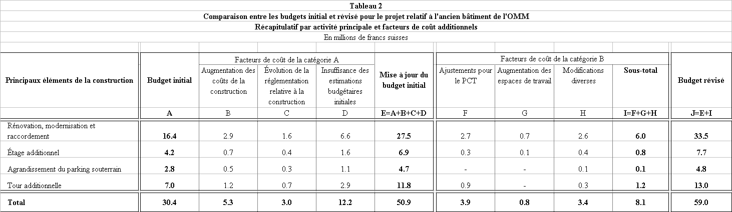

A. Augmentation des coûts de la construction à Genève

21 En 1998, l’augmentation annuelle du coût de la construction à Genève a été de 0,1% et aucune provision en vue d’une augmentation des coûts n’avait été prévue dans le budget initial. Bien que l’indice des prix à la consommation en Suisse reste très bas, le coût de la construction a considérablement augmenté à Genève au cours des deux dernières années et, en mai 2000, l’Office cantonal de la statistique estimait cette augmentation à 5,9% par année. Si on applique ce taux d’accroissement du coût de la construction au budget initialement approuvé de 30 400 000 francs suisses, il faut s’attendre à une augmentation des coûts du projet de 5 300 000 francs suisses compte tenu de l’échelonnement des dépenses pendant toute la durée du projet, soit quatre ans. Dans le tableau 2, ces augmentations sont réparties sur les principaux éléments de la construction conformément à la ventilation prévue dans le budget initialement approuvé.

B. Modification de la réglementation relative à la construction

22 Depuis l’approbation du plan de construction initial en 1998, les amendements apportés à la loi sur les constructions et les installations diverses et à la loi sur l’énergie en juin 1999 ont eu des répercussions importantes sur le cahier des charges du projet. Il s’agit, entre autres, de nouveaux règlements assurant une meilleure protection de la vie humaine dans des situations d’urgence (systèmes d’aération additionnels pour renforcer la pression de l’air et neutraliser les fumées dangereuses) et imposant l’élaboration de concepts généraux de sécurité pour les bâtiments. D’autres amendements imposent des règles plus strictes quant au niveau maximum des déperditions d’énergie ainsi qu’un tri et une classification plus sévères des déchets de démolition par catégorie et par type. Le coût de la mise en œuvre des modifications du projet qui résultent de l’évolution de la réglementation relative à la construction en ce qui concerne la sécurité des personnes, les économies d’énergie et les questions environnementales est estimé à 3 millions de francs suisses.

C. Insuffisance des estimations budgétaires initialement approuvées

23 Le budget initial de 30 400 00 francs suisses, approuvé par l’Assemblée générale en mars 1998, avait été établi sur la base d’une étude préliminaire des besoins réalisée fin 1997/début 1998. Par la suite, et sur la base de nouvelles études détaillées, il s’est avéré que le budget initial était largement insuffisant. Ce constat s’est trouvé confirmé par les résultats de la procédure d’adjudication. L’écart par rapport aux estimations initiales du budget approuvé s’élève à 12 200 000 francs suisses. Ce montant n’est pas lié à telle ou telle modification du projet. On peut toutefois raisonnablement penser que les incidences budgétaires des changements intervenus dans le cahier des charges, de l’allongement des délais préparatoires requis, du changement de perspective dans la gestion du projet et des études complémentaires n’ont pas été pleinement prises en considération dans l’analyse et expliquent sans doute en partie cette sous-estimation. Dans le tableau 2, les 12 200 000 francs suisses manquants sont répartis par principaux éléments de la construction conformément à la ventilation initiale du budget approuvé.

D. Adaptation du bâtiment pour utilisation par le PCT

24 L’utilisation du bâtiment pour les opérations du PCT impose un certain nombre de changements importants dont le coût total s’élève à 3 900 000 francs suisses : 2 700 000 francs suisses pour le bâtiment existant, 300 000 francs suisses pour l’étage additionnel et 900 000 francs suisses pour la tour supplémentaire. Comme il a déjà été indiqué, l’accroissement considérable des opérations du PCT fait qu’il est devenu urgent de trouver des locaux additionnels offrant des conditions de sécurité adéquates. Les questions de sécurité ne peuvent trouver une réponse satisfaisante que dans la mesure où les opérations du PCT se trouvent regroupées dans un complexe intégré. Les différents changements par rapport au projet initial sont détaillés ci-après :

- Installation supplémentaire de dispositifs de sécurité exigés par les opérations du PCT, tels qu’équipements de surveillance vidéo, installations de contrôle des accès, portes de sécurité supplémentaires, systèmes d’alerte au feu et de sprinklers et précâblage de chaque bureau pour le contrôle des accès, pour un coût de 1 300 000 francs suisses.

- Câblage additionnel pour l’équipement informatique utilisé par les opérations du PCT, pour un coût de 800 000 francs suisses.

- Installations additionnelles de systèmes de ventilation, de climatisation, d’électricité et de câblage nécessités par l’automatisation des opérations du PCT (projet IMPACT), l’atelier d’impression du PCT et le bureau central du courrier, pour un coût estimé à 700 000 francs suisses.

- Plancher supplémentaire pour permettre l’installation du câblage nécessaire aux opérations du PCT et la modification fréquente de la disposition des bureaux, pour un coût de 600 000 francs suisses.

- Préparation de la zone destinée à accueillir le lourd compactus du PCT, pour un coût de 500 000 francs suisses.

E. Agrandissement de la surface de travail

25 Le cahier des charges révisé qui est proposé prévoit l’agrandissement de la zone de travail. Il s’agit d’obtenir 20 places de travail supplémentaires, soit 570 m² d’espace de bureau, en déplaçant les ascenseurs vers le centre du bâtiment et un espace additionnel de 640 m² en agrandissant la partie longue du bâtiment afin d’y loger les équipements auxiliaires. Ces modifications nécessitent un montant supplémentaire de 800 000 francs suisses et constituent une réponse efficace et économique aux besoins en espace de travail.

F. Modifications diverses

26 Il est proposé d’apporter un certain nombre de changements à d’autres éléments du cahier des charges, pour un coût additionnel total de 3 400 000 francs suisses, dont 2 600 000 francs suisses pour le bâtiment existant, 400 000 francs suisses pour l’étage supplémentaire, 100 000 francs suisses pour l’agrandissement du parking souterrain et 300 000 francs pour la tour supplémentaire, ainsi qu’indiqué ci-après :

- Installations électriques additionnelles, y compris un mécanisme de contrôle assurant l’autorégulation de l’éclairage des bureaux, câblage et équipements électriques supplémentaires pour un meilleur éclairage des bureaux conformément aux normes actuelles, pour un coût de 1 100 000 francs suisses.

- Équipements de cuisine pour un coût de 1 million de francs suisses. Si les cuisines étaient prévues dans le plan initialement approuvé, leur équipement n’avait pas été pris en considération dans le budget.

- Installation supplémentaire d’un système centralisé de régulation du chauffage, de la ventilation et de la climatisation pour faire face à la charge thermique accrue résultant de l’accroissement de l’automatisation des bureaux, pour un coût de 800 000 francs suisses.

- Transformation de deux ascenseurs afin de raccorder le passage souterrain à tous les étages du bâtiment G. Bodenhausen I, et non seulement au rez-de-chaussée comme cela était initialement prévu, pour un coût de 500 000 francs suisses.

V. FINANCEMENT : FONDS DE RÉSERVE SPÉCIAL POUR LES LOCAUX SUPPLÉMENTAIRES ET L’EXTENSION DE L’INFORMATISATION

27 Le fonds de réserve spécial pour les locaux supplémentaires et l’extension de l’informatisation couvrait le prix d’achat de 34 290 000 francs suisses et le budget initialement approuvé pour la rénovation, la modernisation et l’agrandissement, d’un montant de 30 400 000 francs suisses. Le budget révisé pour la rénovation, la modernisation et l’agrandissement s’élève à 59 millions de francs suisses. Il est proposé de financer la différence, soit 28 600 000 francs suisses, également au moyen du fonds de réserve spécial pour les locaux supplémentaires et l’extension de l’informatisation. On trouvera une présentation détaillée de l’évolution et de l’état du fonds de réserve spécial pour les locaux supplémentaires et l’extension de l’informatisation dans le document WO/PBC/2/2. Au 1er janvier 2000, le montant total des ressources non engagées s’élevait à 62 184 000 francs suisses.

28 Le Comité du programme et budget est invité à donner son avis sur les plan et budget révisés pour la rénovation, la modernisation et l’agrandissement de l’ancien bâtiment de l’OMM.

29 L’Assemblée générale de l’OMPI est invitée :

i) à approuver les plan et budget révisés pour la rénovation, la modernisation, le raccordement et l’agrandissement de l’ancien bâtiment de l’OMM, y compris une augmentation de 28 600 000 francs suisses portant le budget du projet de 30 400 000 francs suisses à 59 millions de francs suisses;

ii) à approuver le financement de l’augmentation du budget de 28 600 000 francs suisses par le fonds de réserve spécial pour les locaux supplémentaires et l’extension de informatisation.

[Les annexes suivent]

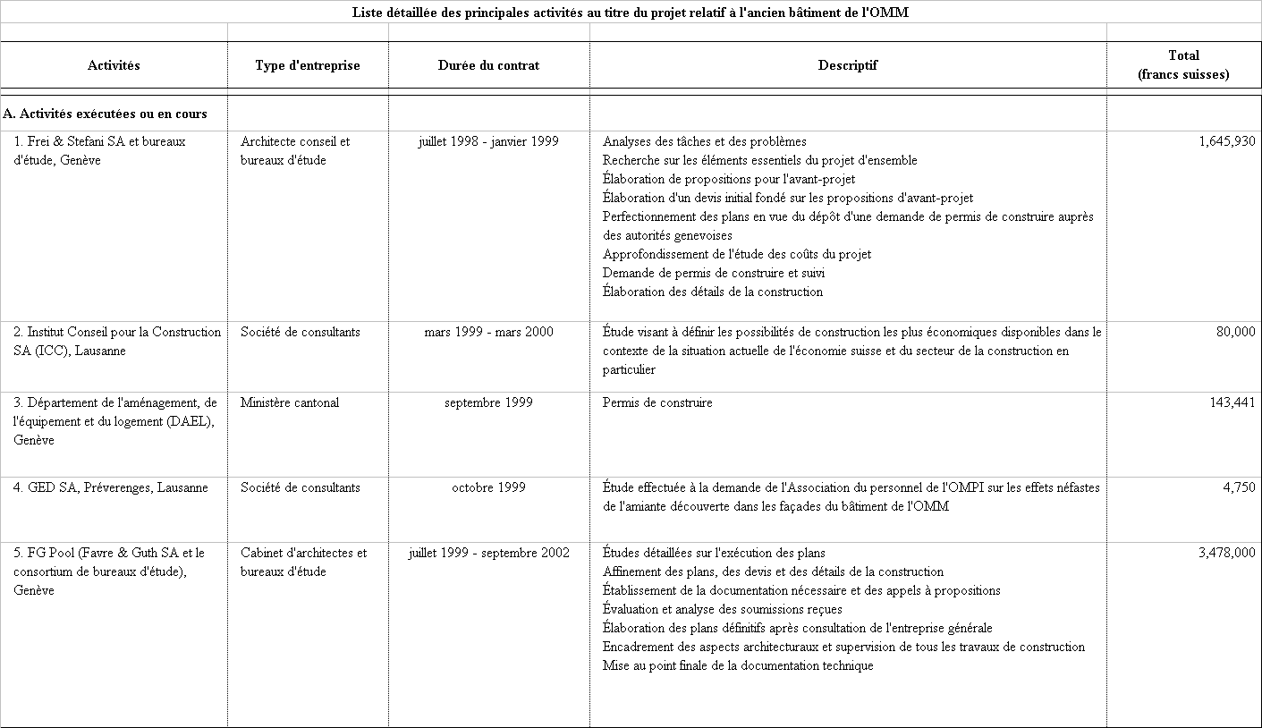
A/35/11

ANNEXE A

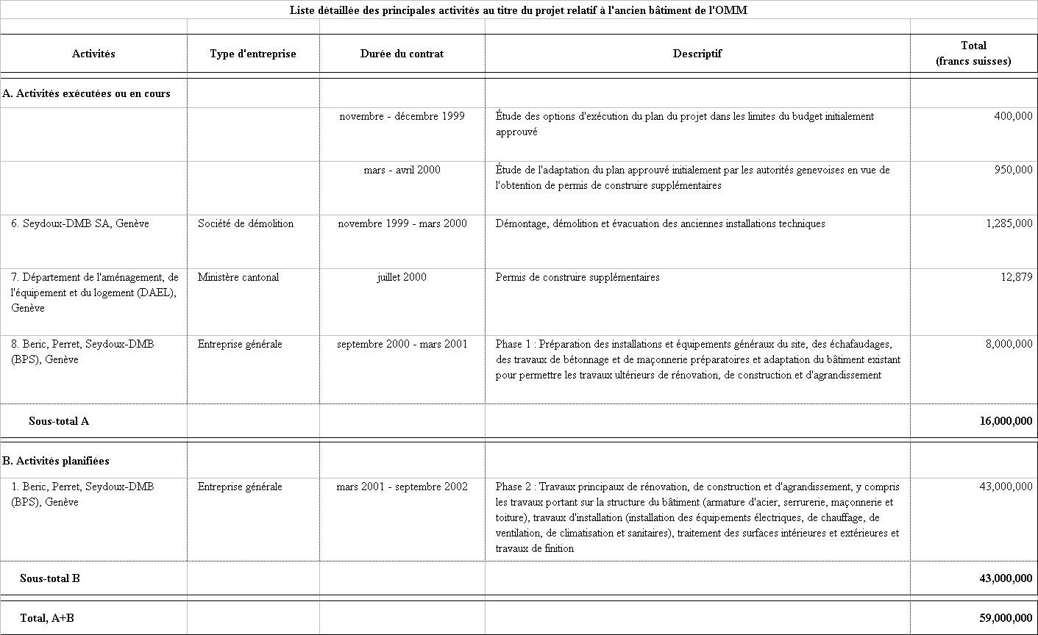
A/35/11
Annexe A, page 2
[L'annexe B suit]
[L’annexe B suit]

[Fin de l’annexe B et du document]
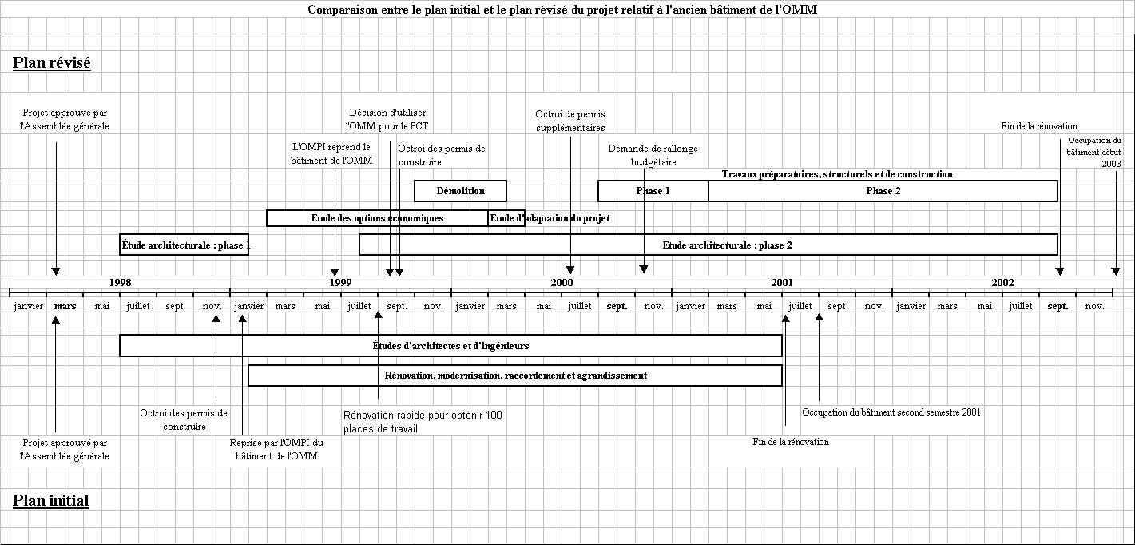
A/35/11

ANNEXE B
[Fin de l'annexe B et du document]

 Le document WO/PBC/2/6 est disponible pour consultation.

